产品说明书
一、产品的展示

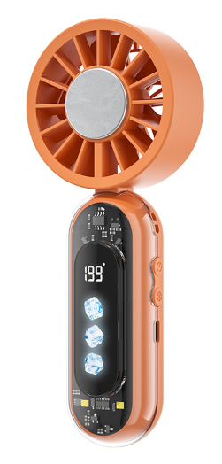
Typec接口
输入功率5v1a1
LED灯珠*2
风扇与制冷按键
待机状态下单击风扇按键，显示剩余电量
快速双击风扇按键启动风扇，默认1档
此时单击风扇按键切换1~50~100~150~199档
此时长按风扇按键无级调速1~199档

单击制冷按键切换制冷挡位，最高三挡
长按制冷按键启动灯光
制冷数显屏
显示当前制冷档位，每颗冰块代表一档制冷挡位

数显屏
显示当前电量/当前风速
轴体
支持向后折叠90度
TEC制冷片

五叶无刷电机

注：制冷功能需要在风扇启动状态下使用，无法单独启动制
2.场景示范
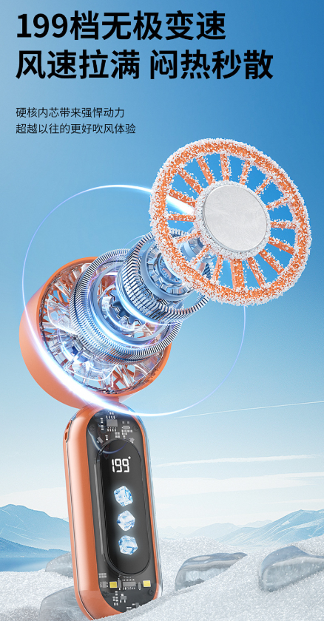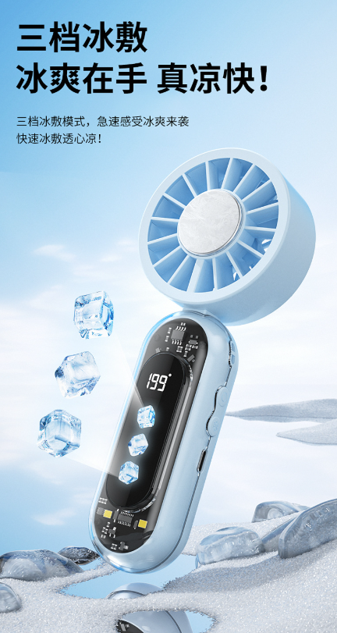
- 包装清单
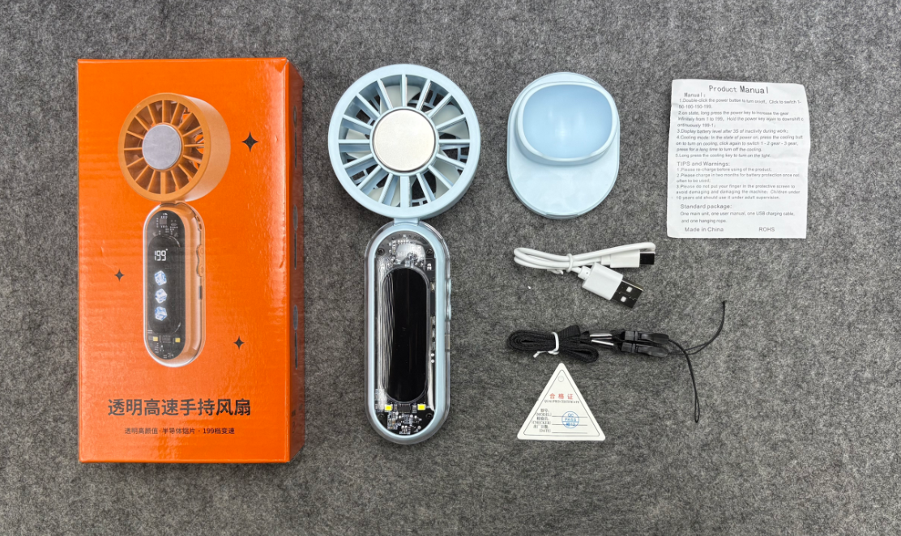
- 使用的说明
1.连接示范
产品使用说明：https://v.douyin.com/sft5uUiK8pc/
2.温馨提示
产品输入电源建议使用5v1a充电，防止过热
- 产品的参数
